**Добавление пациентов в лист ожидания**

Для добавления пациента в Лист ожидания надо:  
1. Найти его в САМСОНе,   
1.1 Во вкладке «Картотека» нажать кнопку «печать». Затем, выбрать пункт меню «Напечатать талон» и, в дополнительном меню – Добавить в лист ожидания. (см.рис.1)

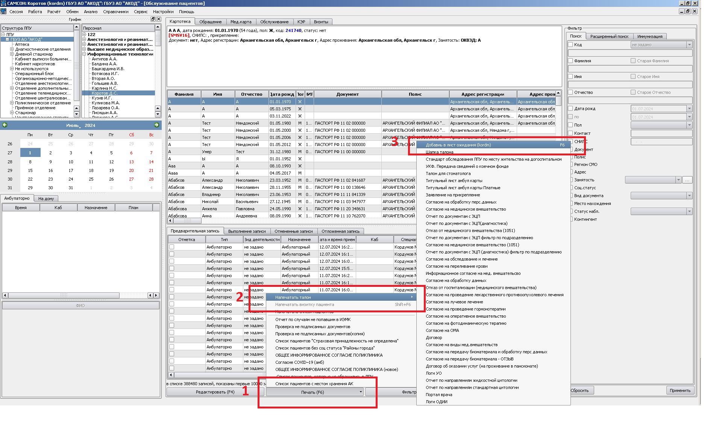

Рис.1

2. После этого должно открыться окно браузера с подготовленной, частично заполненной формой добавления в лист ожидания.

Необходимо заполнить поле «телефон» - для дальнейшей связи с пациентом. Если телефонов будет несколько, то надо их разделять запятой. Также необходимо максимально полно и достоверно заполнить остальные поля.

После того, как все поля будут заполнены – нажать кнопку сохранить. (см.рис.2.)  
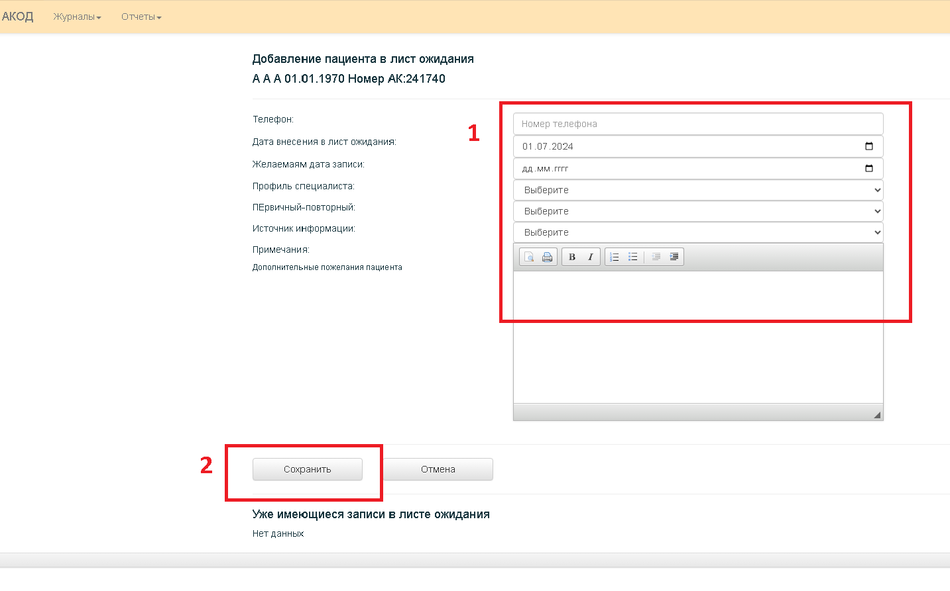Рис.2.

Кроме того, при регистрации пациента, внизу формы отображена информация, состоит ли пациент в листе ожидания. Если пациент уже состоит в листе ожидания на тот профиль лечения, на который Вы его пытаетесь записать, то повторно его записывать НЕ НАДО!

После того, как пациент будет сохранен, система переключит Вас на журнал записанных пациентов. (см.рис.3)

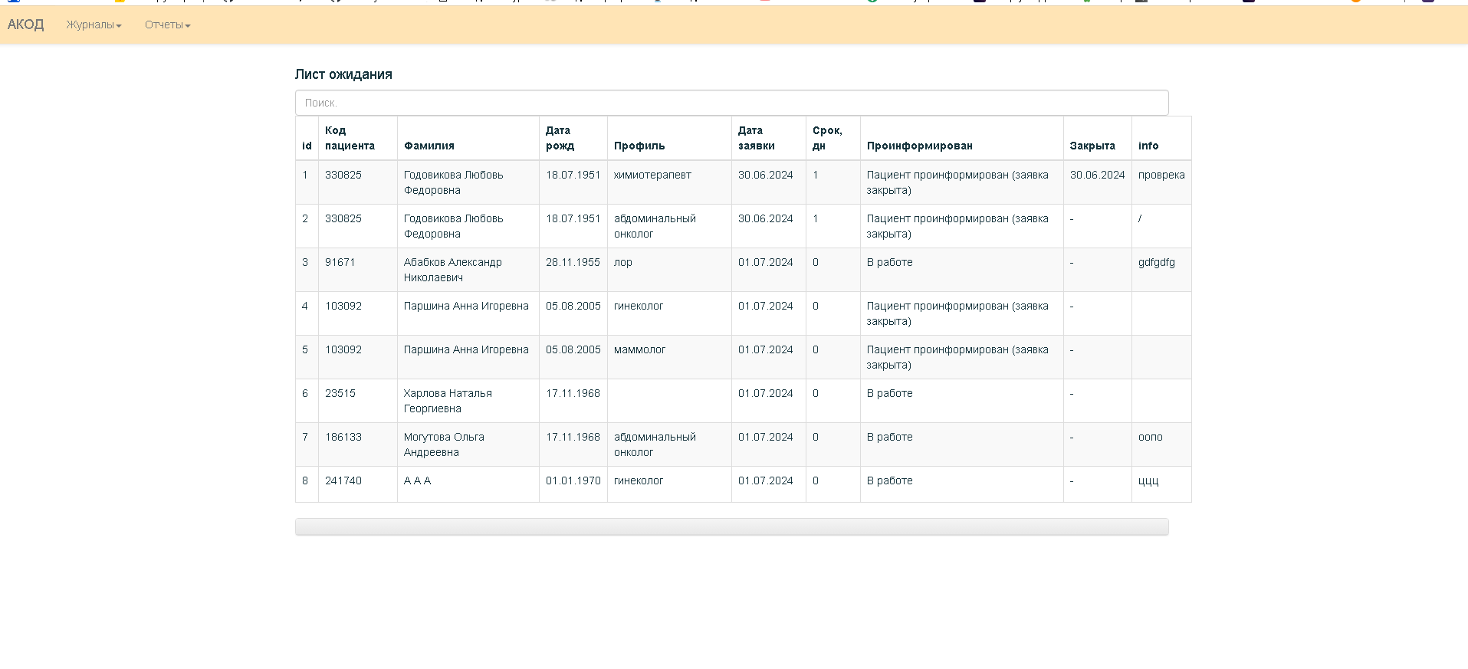

Рис.3

На этом регистрация пациента в Листе ожидания закончена.

**«Обработка» записанных пациентов**

Для поиска пациентов а Листе ожидания можно использовать строку поиска в «Журнале». Вводите в эту строку символы и система автоматически будет фильтровать таблицу, сокращая количество строк. Кроме того, можно сортировать таблицу по любому заголовку, просто кликая по нему мышкой. При повторном щелчке сортировка меняет «направление».

Когда нужная запись будет найдена нужно будет открыть карточку редактирования. Для этого просто кликните мышкой по строке в таблице. Откроется карточка пациента (см.рис.4)

Кроме того, пациенты, срок ожидания записи которых больше 3х и 6ти дней выделены цветом. На эти записи надо обратить особое внимание. Возможно, надо будет зайти в эти карточки и в «примечаниях персонала» записать объяснение долгого нахождения в очереди.

Затем, нужно будет найти этого пациента в САМСОНе. Для быстрого поиска можно использовать Код пациента.

Под полем «Телефон», если информация о телефонах указана, появляются ссылки на эти номера телефонов. Позвонить пациенту можно просто щелкнув мышкой по этому полю. Если Ваш компьютер полностью настроен на совершение звонков, то запустится программа-звонилка. Если программа для совершения звонков не срабатывает правильно – сообщите об этом. Попробуем разобраться. Если номер телефона пациента изменился или добавился новый, запишите его через запятую в поле «Телефон» и нажмите кнопку «применить». Изменения сразу отобразятся.

Связавшись с пациентом и согласовав с ним запись на удобное для него время в САМСОНе, надо будет отметить это и в карточке. Для этого, в карточке пациента щелкните по полю «САМСОН». Должен отобразиться список всех предварительных записей выбранного пациента ко всем специалистам. Если нужной записи не нашли, попробуйте нажать кнопку «Обновить», рядом со списком. После этого, выберите нужную строку в выпадающем списке и можете изменить статус заявки на «Пациент проинформирован, Заявка закрыта». Затем нажмите кнопку «Сохранить».

Если же запись пациента по какой то причине не удалась: не удалось дозвониться, нет талонов, пациенту неудобно предложенное время и т.д. выберите нужный статус у заявки, допишите, при необходимости, собственные комментарии в поле «Отметки персонала» и нажмите кнопку «Сохранить».

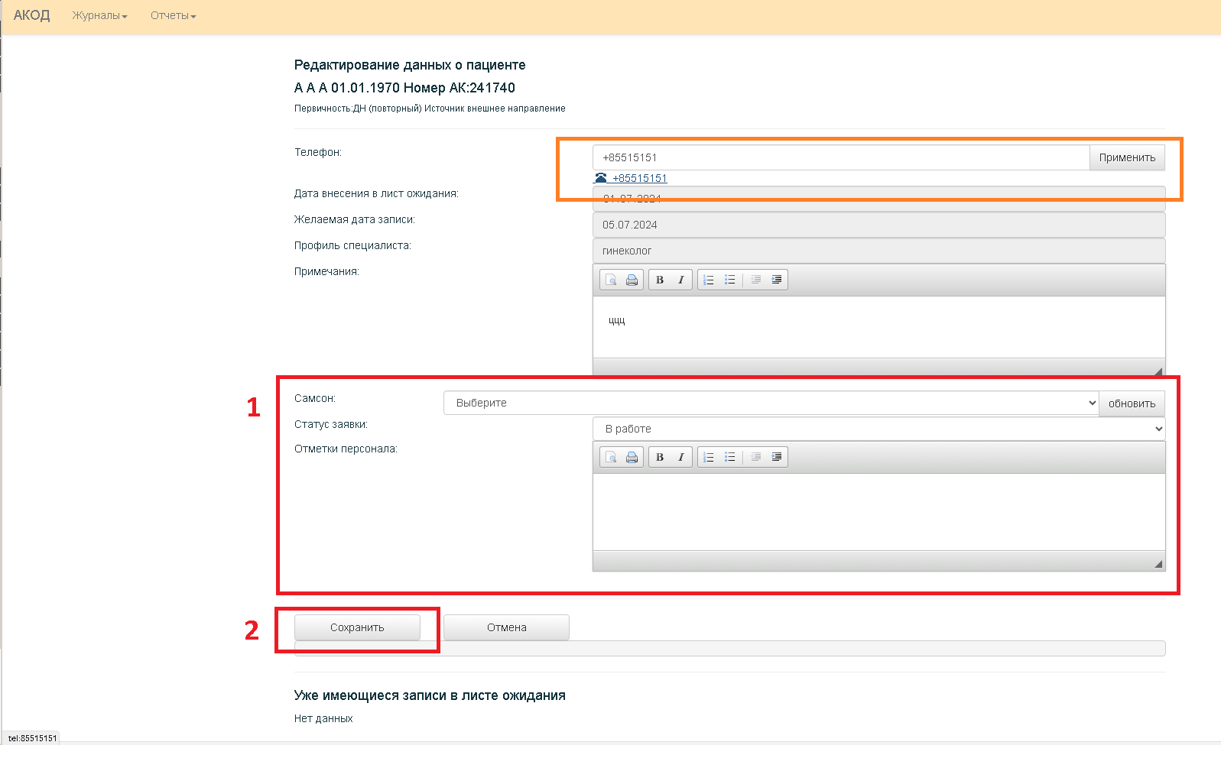

Рис.4

Дополнения и исправления

Изменена форма регистрации, в правом верхнем углу добавлена таблица с уже существующими записями в лист ожидания.

При изменении профиля специалиста проводится проверка – нет ли уже такого же профиля в уже существующих записях.